4.1 Základy
Signál sme zo súboru načítali pomocou knižnice wawfile.Z načítaného signálu sme zistili nasledujúce údaje:
- Vzorkovacia frekvencia: 16kHz
- Celkový počet vzorkov: 54272
- Dĺžka nahrávky: 3,392s
- Minimálna hodnota signálu: -6063
- Maximálna hodnota signálu: 9041
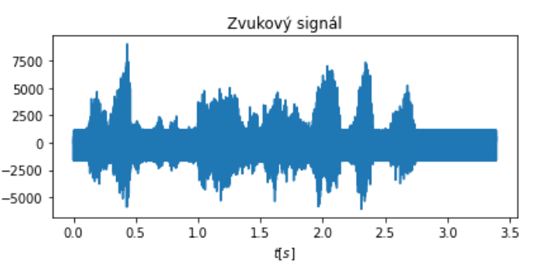
4.2 Predspracovanie a rámce
Signál sme ustrednili odčítaním stredej hodnoty signálu do každej vzorky.
data = np.mean(data)
Signál sme normalizovali do dynamického rozsahu -1 a 1 vydelením všetkých vzorkov maximom absolútnej hodnoty signálu.
data = data / max(abs(data))
Signál sme rozdelili na rámce, ktoré sme uložili do matice.
matrix = []
for i in range(0, len(data), 1024-512):
d = data[i:i+1024]
matrix.append(np.full((1024), np.pad(d, (0, 1024 - d.size), 'constant')))
Vybrali sme nasledujúci rámec s periodickým charakterom:
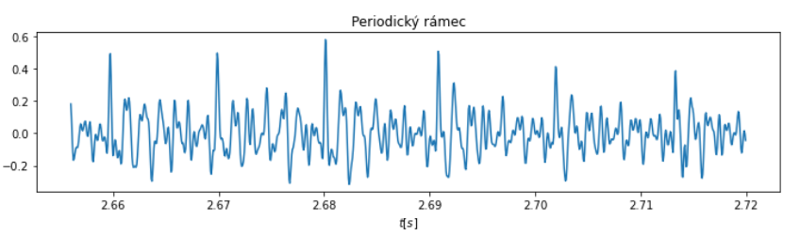
4.3 DFT
Implementovali sme vlastnú funkciu na výpočet DFT.
# incializácia matice bází
def DFT_matrix(N):
i, j = np.meshgrid(np.arange(N), np.arange(N))
omega = np.exp(-2 * np.pi * 1j / N )
W = np.power( omega, i * j )
return W
# výpočet DFT signálu
def DFT(signal, fs):
N = signal.size
W = DFT_matrix(N)
# Nasobenie matice bazi s vektorom signalu
G = W.dot(signal)
f = np.arange(G.size) / N * fs
return f, G
Výsledná DFT pre vybraný periodický signál:
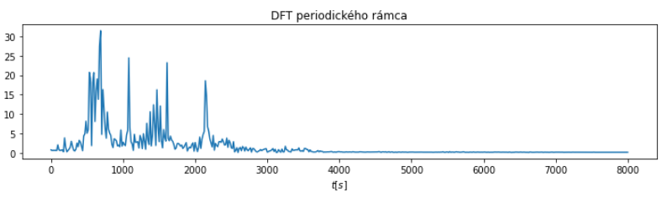
4.4 Spektogram
Na výpočet spektogramu sme použili funkciu spectogram z knižnice scipy.signal.Na výsledok sme aplikovali vzorec zo zadania.
f, time, sgr = spectrogram(data, fs, nperseg=1024, noverlap=512)
result = 10 * np.log10(sgr+1e-20)
Výsledný spektogram:
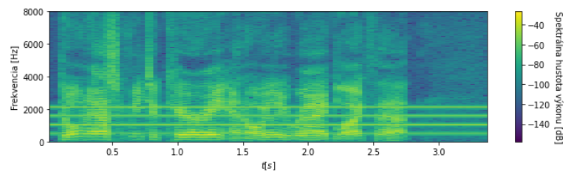
4.5 Určenie rušivých frekvencií
Zo spektogramu sme jasne určile nasledujúce rušivé frekvencie:
- f₁ = 535Hz
- f₂ = 1070Hz = 2 * f₁
- f₃ = 1605Hz = 3 * f₂
- f₄ = 2140Hz = 4 * f₃
Keďže všetky frekvencie sú násobkami f₁, cosinusovky sú harmonicky vzťažené.

4.6 Generovanie signálu
Signál zložený zo 4 cosinusoviek s frekvenciami f₁₋₄ sme vygenerovali nasledovne:
cosSignal = np.cos(t * np.pi * 2 * F[0])
cosSignal += np.cos(t * np.pi * 2 * F[1])
cosSignal += np.cos(t * np.pi * 2 * F[2])
cosSignal += np.cos(t * np.pi * 2 * F[3])
Spektogram vygenerovaného signálu:
